2.1.1 Descrición xeral
A estación meteorolóxica do proxecto comprende dúas partes diferenciadas:
- Transmisor de datos.
- Receptor de datos.

Transmisor:
Irá situado no interior dunha caseta metereolóxica e encárgase de medir os parámetros físicos, almacealos e/ou transmitilos.
O seu deseño flexible permítelle conectar diferentes sensores e tratar os datos de diferentes maneiras.
Está constituido polos seguintes elementos (Figura 1):
Fig1.Transmisor
- Microcontrolador que é o encargado de ler secuencialmente, cada minuto, a información subministrada polos diferentes sensores, procesando os datos e enviandoos ao transmisor e/ou as memorias. O resto do tempo permanece no estado de repouso para minimizar o consumo da batería.
- Sensores con saída analóxica como os de presión, radiación ultravioleta, radiación infravermella, luz visible, voltaxe das células solares, voltaxe das baterías, corrente de carga das baterías, etc.
Estes sensores van conectados a un conversor A/D.
- Sensores con saída dixital como os de humidade, temperatura, velocidade do vento, dirección do vento, precipìtacións, etc.
Estes sensores van conectados directamente ao microcontrolador.
- Memorias que permiten almacear datos de poucos dias (memoria flash EEPROM) ou de meses (tarxeta de memoria SD).
- Transmisor de RF que permite enviar os datos via radio, en modulación de frecuencia a 433MHz, a un receptor ubicado non moito máis lonxe dunha centea de metros. O uso de memoria EEPROM permite transmitir datos presentes e pasados con redundancia o que evita a perda dos mesmos por fallos de curta duración do enlace ou do receptor.
- Conector IDC/Porto serie que permite conectar un ordenador para a recollida de datos anulando o enlace por radio.
- Alimentación constituida por dúas baterías tipo AA recargables mediante células solares. A tensión destas baterías elévase mediante un conversor DC/DC.

O circuito do transmisor vai montado en caixa estanca ubicada no interior da caseta meteorolóxica.
No exterior da mesma e na parte superior sitúase o plano de terra da antena xunto coas células solares e os sensores de radiación.
O sensor de Humidade/Temperatura vai situado no interior da caseta ao lado do termómetro e do higrómetro convencionais.
Os sensores de precipitacións, velocidade e dirección do vento deben ir separados da caseta en enlazarán co circuito principal via cable ou enlace infravermello.

Receptor:
Irá situado na proximidade do ordeador que recolle os datos ou dunha conexión de rede a Internet. O seu deseño flexible permítelle estas opcións ou tamén a conexión directa co transmisor.
Está constituido polos seguintes elementos (Figura 2):
- Módulo externo de recepción que se encarga de recibir os datos por radio a través dunha antena e levalos a un desmodulador de onde sairán en formato serie por un cable de tres fios.
Debe ser totalmemte estanco e incorporará un plano de terra para a antena
- Convertedor Serie/USB ubicado nunha pequena caixa de plástico que leva dous conectores externos de entrada e saída o que permite usar o deseño para calquer outra aplicación que requira esta conversión.
- Ordeador + SAI + software de proceso de datos.
- Déixase a posibilidade, para o futuro inmediato, de usar un módulo TCP/IP alimentado por unha pequena SAI (alimentación ininterrompida) o que permite conectalo a Internet via conector de rede, evitando así o uso de ordenador + SAI para almacear os datos

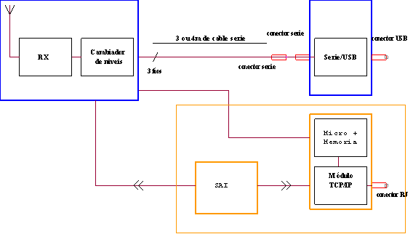
Fig2.Receptor

